資工二 2411132050 HW3 黃明修

1. 用三用電錶量測P1.3電壓為 3.3v, R1 電壓為 0v

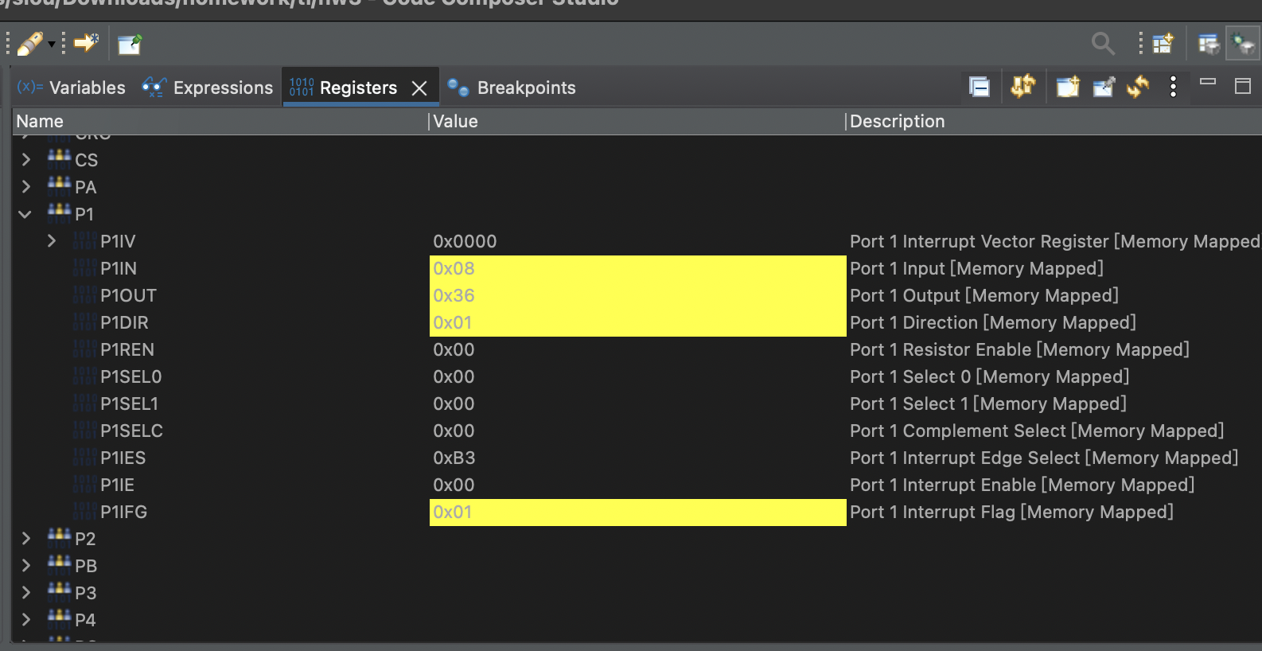

1. 用三用電錶量測P1.3電壓為 0v, R1 電壓為 0v

